Le Monowheel
- La base du robot doit pouvoir tenir en équilibre et compensé de petite perturbation. (Utilisation d’un PID pour l’asservissement des gyroscopes et de la roue)
- Le monowheel doit pouvoir se déplacer en ligne droite en marche avant comme en marche arrière.
- Le monowheel doit pouvoir s’incliner pour amorcer des virages d’après le modèle des gyroroues.
- Le monowheel doit pouvoir recevoir des instructions de la part de la tête.

Les bras :
- Les bras du robot sont constitués de liaison rotule permettant une mobilité sur une demi-sphère d’amplitude.
- Aucune articulation n’est prévue pour les coudes.
- Les bras doivent pouvoir recevoir des instructions de la part de la tête.
- Les mains de Crystof doivent être interchangeable de manière à pouvoir ajouté différente fonctionnalité aux bras.
- Les bras doivent donc inclure la connectique nécessaire pour accueillir des extensions et les reconnaitre.

La tête
- La tête du robot sert d’interface utilisateur. L’écran doit être tactile. Le microcontrôleur doit pouvoir héberger une IA.
- La tête doit comprendre une enceinte.
- La tête doit être équipé d’une caméra
- La tête doit être en mesure de recevoir et interpréter des commandes vocales.
- La tête doit être pouvoir transmettre des commandes aux autres composantes du robots.

Objectif secondaire : utiliser Gemini AI ou une autre IA pour répondre aux commandes vocales de l’utilisateur.

- Rappel des exigences et des données utiles
- Mass du robot = 6.5kg
- Rayon = 20cm
- Hauteur = 50cm ($h_{cm}$ = 0.25m)
- Correction : ∆θ = 10º = 0.17453rad en t = 0.4s
- Ix = Iy = $\frac{1}{12}m(3R^{2}+H^{2})$
- Iz = $\frac{1}{2}mR^{2}$
- Accélération angulaire (la constante pour corriger ∆θ du robot en t second $α_{R}= \frac{2∆θ}{t^{2}}$
- Couple d’inertie nécessaire pour le robot $σ_{R}=I_{R}*α_{R}$
- Couple gravitationnelle qui s’exerce sur le robot lors de l’inclinaison $σ_{g}=mgh_{cm}sinθ$
- Couple total $σ_{T}=σ_{R}+ σ_{g}$ (pour prendre en compte l’effet gravitationnelle lorsque on veut stabiliser le robot)

Application Numérique
Ix = Iy = 0.236${kgm}^{2}$
Iz = 0.20313$kgm^{2}$
Accélération angulaire $α_{R}=2.181662 rad/s^{2}$
Couple du robot nécessaire : $σ_{R}=I_{R}*α_{R}$, $σ_{R}$ = 0.5170Nm
Couple gravitationnel a ∆θ = 10º, $σ_{g}=mgh_{cm}sinθ$, $σ_{g}$ = 2.78Nm
Couple total $σ_{T}=σ_{R}+ σ_{g}$, $σ_{T}$ = 3.3Nm

- Configuration proposée
La configuration étudiée comprend quatre roues d’inertie disposées horizontalement autour du centre du robot,
chacune orientée à ±45° par rapport aux axes principaux du corps (roll et pitch).
Cette disposition forme une croix symétrique (vue de dessus) où chaque roue contribue également aux couples de roulis (X)
et de tangage (Y), avec une projection de cos(45°) ≈ 0,707 sur chaque axe.

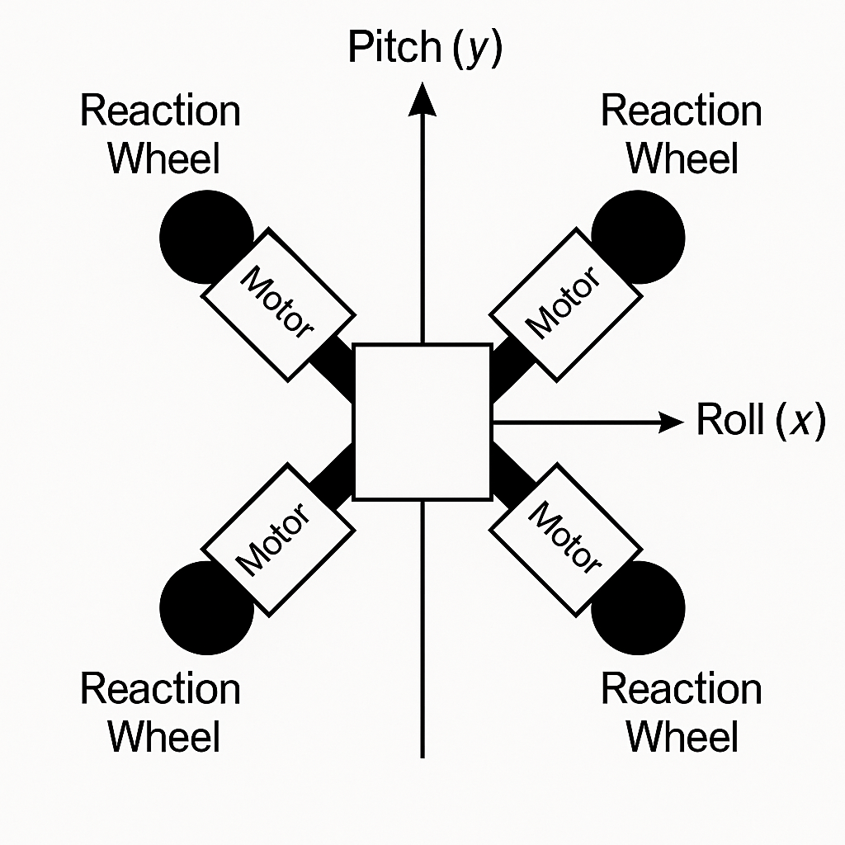

Avantage de la configuration
- Commande simultanée des deux axes (roll/pitch) grâce à la redondance.
- Répartition équilibrée des efforts et du courant entre les quatre moteurs.
- Redondance fonctionnelle : en cas de panne d’une roue, les trois autres peuvent compenser.
- Vibrations et couples parasites sur l’axe Z partiellement annulés par la symétrie.
- Répartition thermique améliorée et charge équilibrée sur les ESC.
- Intégration compacte autour du centre de masse.
- Calibration homogène et tuning simplifié (mêmes paramètres moteur).
- Maintenance facilitée : modules périphériques accessibles.
Inconvénients et contraintes techniques
- Commande redondante nécessitant une allocation vectorielle (pseudo-inverse, QP).
- Synchronisation fine indispensable pour éviter des couples parasites (yaw).
- Consommation globale élevée (~80–100 A en manœuvre).
- Besoin d’une batterie à forte décharge (≥ 100C).
- Intégration mécanique complexe (angles à 45° précis, rigidité).
- Masse et inertie accrues (4 volants + supports).
- Sensibilité au déséquilibre mécanique des volants.
- Nécessite un contrôle temps réel rapide (>500 Hz) sur microcontrôleur dédié
- Coût et câblage plus importants.

Bonne pratique à prendre en compte lors de la conception
- Prévoir une alimentation LiPo 6S–8S ≥ 5000 mAh / 100C.
- Ajouter des capteurs de courant pour chaque canal pour équilibrage.
- Asservir les vitesses angulaires avec retour IMU fusionné (EKF).
- Calibrer mécaniquement les 4 axes à ±45° exacts.
- Vérifier l’équilibrage dynamique de chaque volant avant montage.
- Réaliser un test 2 roues opposées avant intégration complète.

- Choix du moteur pour les roues de réaction
Eaglepower 8308-160KV
- KV = 160 trs/min/v
- Plage de tension 22,2V-25.2V (LiPo 6S)
- Puissance max : 1200W-1500W
- Courant max : 50-60A
- Courant à vide : 1.2A à 10V
- Dimension D*L : Ø 83 mm × H ≈ 32–35 mm
- Arbre moteur : 4-6mm
- Espacement des trous de fixation : 30-40mm
- Poids : 280-310g
- Couple max(60A) : 3.57 Nm
- Couple théorique : 0.0596 Nm/A
- Fonctionnement nominal : 1.7-2.9 Nm

Le couple moteur sera $σ_{m}= k_{T}*I$ avec $k_{T}$: La constante de couple
$k_{T}= \frac{60}{2πk_{v}}$ = 0.0597Nm/A
Pour Imax = 48A $σ_{m}=0.0597*48=2.8656Nm$ (valeur théorique)
A 60% - 80% de fonctionnement nous avons $σ_{m}=2.8656* \frac{60}{100}=1.7194Nm$ et $σ_{m}=2.8656* \frac{80}{100}=2.293Nm$
Tout ceci donne $σ_{m}=1.17Nm et k_{T}=0.0597\frac{Nm}{A} →I= \frac{σ_{m}}{k_{T}}= \frac{1.17}{0.0597}=19.6A ≈20A.$ Pour les 04 moteurs ça nous féra un total de 4*20A = 80A et un max de 192A.
Puissance Meca par moteur (si w = 376.96 rads/s = 3600RPM) alors
$P= σ_{m}*w=1.17*376.99=441.1W$ Et pour les 04 moteur ça donne 1764,31W.

Le ESC pour ce moteur est le : Hobbywing Skywalker 80A

- Choix du volant d’inertie
- Mass m = 0.25kg, r = 80mm, D = 160mm
- $I_{V}= \frac{1}{2}mr^{2}=0.0016kgm^{2}$
- Pour ${∆θ}_{robot}=10° α_{robot}=2.181662rads/s^{2}$ (accélération angulaire du robot)
- Variation de vitesse du robot ${∆Ω}_{robot}= α_{robot}*ts$
- ${∆Ω}_{robot}=2.181662*0.4=0.87266rads/s$
- 3600 RPM (w = 376.99rad/s): $H_{v}= I_{V}*w=0.0016*376.99=0.603Nms$
- Projection sur un axe(rollis) $H_{v}\cos\left(45\right)=0.707*0.603=0.426Nms$
- Pour les 04 roues : 4*0.426 = 1.206Nms
- Variation de vitesse requis par le volant pour produire une variation du robot ${∆w}_{V}= \frac{I_{robot}}{I_{V}}* {∆θ}_{robot}= \frac{0.237}{0.0016}*0.872 ≈\frac{129rads}{s}≈1230RPM$
- Ce qui donne pour une roue une valeur de 307.5 RPM

- Choix du moteur de la roue au sol
Le moteur retenu pour assurer la propulsion du Monowheel est un moteur sans balais de type 6374, couramment utilisé dans les planches à roulettes électriques et véhicules légers. Ce moteur offre un excellent compromis entre couple, vitesse et disponibilité, tout en restant économique.
Caractéristiques du moteur 6374 – 170KV – 2800W :
- KV : 170 tr/min/V
- Puissance maximale : 2800 W
- Tension nominale : 24 V – 36 V
- Courant maximal estimé : 60–80 A selon la charge
- Poids : environ 840 g
- Arbre moteur : 8 mm
- Dimensions : diamètre 63 mm, longueur 74 mm
- Applications typiques : skateboard électrique, trottinette, propulsion robotique
Ce moteur est capable de délivrer une puissance suffisante pour déplacer et stabiliser un robot de 6,5 kg, tout en assurant des accélérations rapides nécessaires au maintien de l’équilibre en dynamique.
Pour piloter ce moteur, l’ESC sélectionné est le Zerodis 80A Brushless ESC, un contrôleur économique mais suffisamment dimensionné pour supporter les courants demandés par un moteur 6374 dans une architecture robotique légère.
Caractéristiques du Zerodis 80A Brushless ESC :
- Courant continu maximal : 80 A
- Compatible moteurs Brushless triphasés
- Tension d’entrée recommandée : 2S à 6S (7,4 V à 22,2 V) selon modèle
- Application : avion RC, hélicoptère, drone, propulsion légère
- Contrôle : PWM standard
- Poids réduit, installation simple
Cet ESC constitue une solution économique pour le contrôle du moteur 6374, tout en offrant une capacité suffisante pour la propulsion du Monowheel. Il permet un pilotage fluide à basse vitesse et répond aux besoins énergétiques du robot dans des conditions normales d’utilisation.

